Dossier technique : mini serre
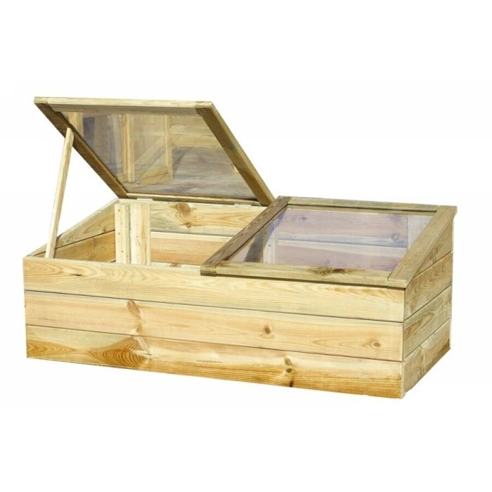

- Découverte du produit et de la problématique technique
Le système d’étude proposé est une mini serre destinée à la culture des semis de printemps. Pour obtenir des tomates en juin-juillet, le jardinier doit semer ses graines en mars-avril. À cette période, la terre est trop froide dans la plupart des régions métropolitaines et le jardinier doit donc commencer ses cultures en serre. Ces dernières offrent la chaleur et l’humidité nécessaires aux graines pour germer.
Il existe de nombreux types de serres qui ont en commun d’être des espaces fermées et dont certaines parois sont en matériaux qui laissent passer les rayons solaires (verre, plastique souple, polycarbonate…). Une fois la graine germée et devenue plant suffisamment vigoureux, le jardinier peut replanter ce dernier en pot puis en terre quelques jours plus tard, lorsque les racines ont forci.
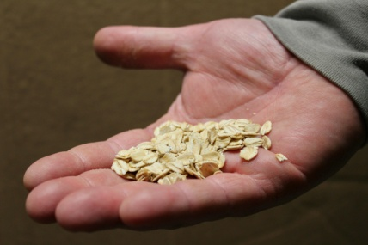 | 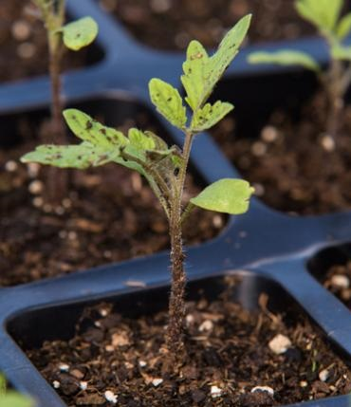 | 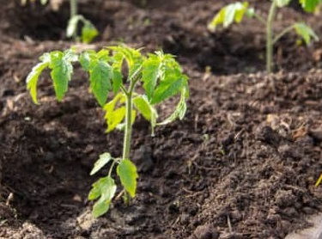
Graines à semer | Plant repiqué en pot | Plant repiqué en terre
Dans la mini serre étudiée, un automate :
- mesure le taux d’humidité dans le sol et déclenche un arrosage goutte à goutte lorsque la terre est trop sèche pour une bonne germination.
- mesure la température intérieure de la serre et ouvre un des panneaux supérieurs lorsque celle-ci est trop élevée.
Malheureusement, avec le dérèglement climatique, des périodes de grand froid apparaissent de nos jours plus tardivement. Ainsi, comme pour d’autres modèles, il arrive qu’à l’intérieur de la serre, le sol n’atteigne pas les 18°C nécessaires à la germination pendant une période suffisamment longue. La problématique est donc de trouver une solution pour mesurer la température du sol et réchauffer ce dernier si la mesure est trop faible.
  - Caractéristiques
- Dimensions de la serre $\text{150 cm × 80 cm × 50 cm}$.
- Epaisseur du terreau en fond de serre : $\text{20 cm}$.
- Arrosage automatisé en goutte à goutte.
- Serre alimentée sur une batterie de $\text{12 V}$ elle-même alimentée par un panneau solaire (non-étudiés).

  - Cahier des charges
- Plage de mesure $\text{-10 °C/50 °C}$.
- Précision de la mesure $±\text{0,5 °C}$.
- Résolution : 8 bits minimum.
- L’indice de protection minimum : IP56.

  - Schéma structurel Existant
Sur le schéma fourni :
- le système d'ouverture/fermeture de la trappe d'aération qui permet de ventiler lorsqu'il fait trop chaud est représenté par un moteur à courant continu.
- la pompe d'arrosage est alimentée par un relai et simulé par une lampe.

  - Extrait du programme existant
//Définition des constantes
#define HUMIDITE A0
#define TEMP_AIR A1
#define POMPE 2
#define TRAPPE_HAUT 4
#define TRAPPE_BAS 5
#define TRAPPE1 6
#define TRAPPE2 7

//Définition des variables
int tempCan = 0;
float temperature = 0;
int seuilTemperature = 25;
int humiditeCan = 0;
int seuilHumidité = 80;

void setup() {
pinMode(HUMIDITE, INPUT);
pinMode(TEMP_AIR, INPUT);
pinMode(POMPE, OUTPUT);
pinMode(TRAPPE1, OUTPUT);
pinMode(TRAPPE2, OUTPUT);
}

void loop() {
//traitement de l'air
tempCan = analogRead (TEMP_AIR);
temperature = 500*tempCan/1023;
if (temperature > seuilTemperature) ouvrirTrappe();
else fermerTrappe();

//traiment humidité sol
humiditeCan = analogRead(HUMIDITE);
if (humiditeCan > seuilHumidite) alimenterPompe();
else arreterPompe();
}

void ouvrirTrappe() {
}
void fermerTrappe() {
}
void alimenterPompe() {
}
void arreterPompe() {
}

Les fonctions suivantes ne sont pas fournies :
- ouvrirTrappe() ;
- fermerTrappe() ;
- alimenterPompe() ;
- arreterPompe().

- Conception

Capteurs à disposition

Capteur de température haute précision I2C : MCP9808
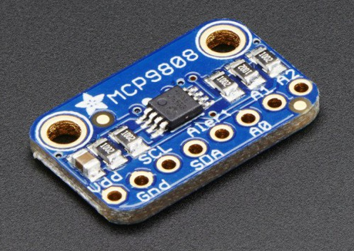Description : capteur de température avec une précision de $±\text{0,25 °C}$ sur une étendue de mesure de $-\text{40 °C}$ à $+\text{125 °C}$. Il fonctionne avec tous les microcontrôleurs disposant d'un bus I2C et dispose de 3 pins d'adresses configurables permettant de connecter 8 capteurs sur la même ligne I2C.
Caractéristiques :
- Protocole I2C.
- Jusqu'à 8 capteurs sur la même ligne I2C grâce à l'adresse configurable.
- Précision de $±\text{0,25 °C}$ typique de $-\text{40 °C}$ à $+\text{125 °C}$ ($±\text{0,5 °C}$ garanti de $-\text{20 °C}$ à $+\text{100 °C}$).
- Résolution de 12 bits.
- Alimentation de $\text{2,7 V}$ à $\text{5,5 V}$.
- Dimensions : $\text{21 mm × 13} \text{mm × 2} \text{mm}$.
- Masse : $\text{0,9 g}$.

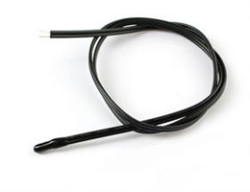
Thermistance Epoxy 10K : 3950 NTC
Description : cette thermistance Epoxy de $\text{10 }\text{kΩ}$ a une précision de $1 \%$, est un moyen économique de mesurer la température de l'air ou d’un liquide. La résistance à $\text{25 °C}$ est de $\text{10 }\text{kΩ}$ et baisse si la température monte et inversement. Souvent utilisé dans les climatisations, sa protection lui permet de tenir jusqu'à 105°C.
Caractéristiques :
- Resistance à 25°C : $\text{10 }kΩ\text{ ±1 \%}$.
- Constante thermique en temps : $≤\text{15 s}$.
- Plage de température : $-\text{55 °C}$ à $\text{125 °C}$.
- Dimension :$\text{ 3,5 mm}$ de diamètre pour $\text{1 cm}$ de long et un câble d'au moins $\text{45 cm}$.

Sonde de température étanche : DS18B20
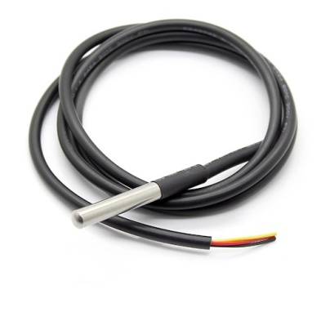
Description : version précâblée et étanche du capteur DS18B20 de chez DALLAS, idéal pour des mesures en milieu humide. Capteur à sortie numérique pouvant être utilisé sur une distance relativement élevée sans détérioration de l'information. La précision est de $\text{0,5 °C}$ grâce à une numérisation interne sur 12 bits. Il fonctionne sur la plupart des microcontrôleurs et ne nécessite qu'une broche d'entrée. Il dispose d'une adresse unique 64 bits écrite "en dur" en usine ce qui permet de connecter plusieurs capteurs en série.
Caractéristiques :
- Protection capteur : tube en acier inoxydable de $\text{6 mm}$ de diamètre et $\text{3 cm}$ de long
- Câble : $\text{4 mm}$ de diamètre et jusqu'à $\text{91 cm}$ de long.
- Etendue de mesure : de $-\text{55 °C}$ à $125 °C$.
- Résolution : de 9 à 12 bits configurable.
- Connexion : One Wire avec un seul fil de données.
- Identifiant unique 64 bits.
- Plusieurs capteurs possible en série.
- Précision $: ±\text{0,5 °C}$ de $-\text{10 °C}$ à $+\text{85 °C}$.
Utilisation :
- Pour utiliser la sonde sous Arduino, il est nécessaire d'inclure les bibliothèques OneWire.h et DallasTemperature.h en tout début de programme.
Les fichiers sont disponibles sur l’ordinateur du poste de travail.

- Simulation
Sous ISIS, Le DS18B20 est présent dans la librairie MAXIM et doit être intégré au projet comme ci-dessous.
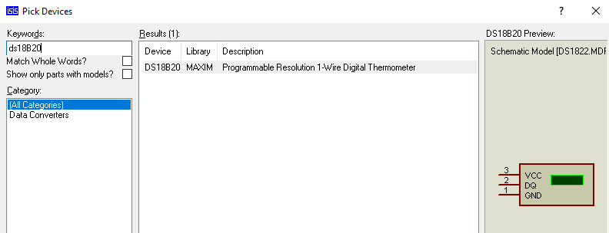
L'intégration du code source de la carte de développement Arduino sous ISIS se fait en double-cliquant sur la carte puis en cliquant sur l'icône de sélection de fichier. Il ne reste ensuite qu'à sélectionner le fichier HEX généré sous l'IDE d'Arduino.
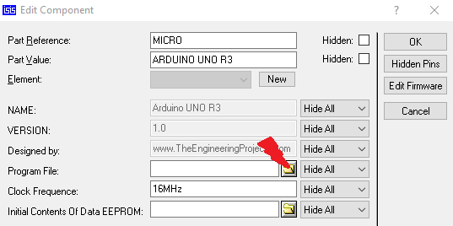

- Expérimentation
Pour effectuer l’expérimentation, le matériel suivant est à disposition :
- une carte de développement Arduino ;
- un shield de connexion "Base" ;
- une sonde 18DSB20 ;
- un module relais de chez Grove ;
- 3 béchers ;
- 1 thermomètre de laboratoire ;
- 1 bouteille d'eau à température ambiante et 1 bouteille d'eau froide (avec glaçons).

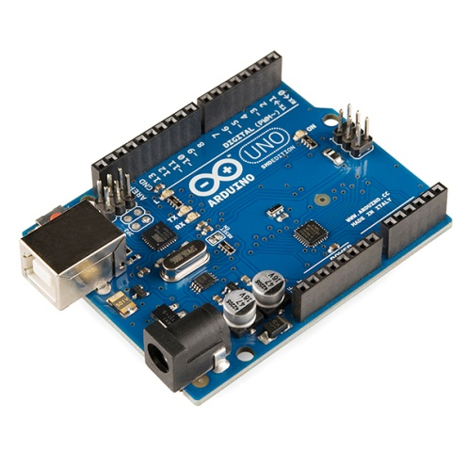  Carte Arduino Uno R3 | 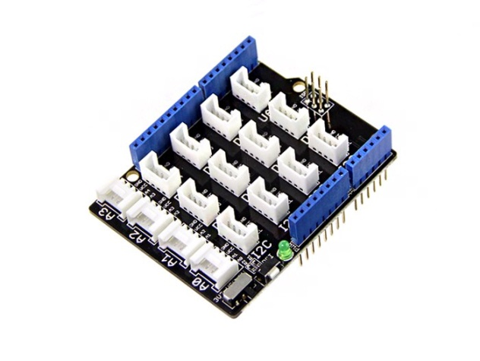  Shield base Grove
  Sonde de température DS18B20 | 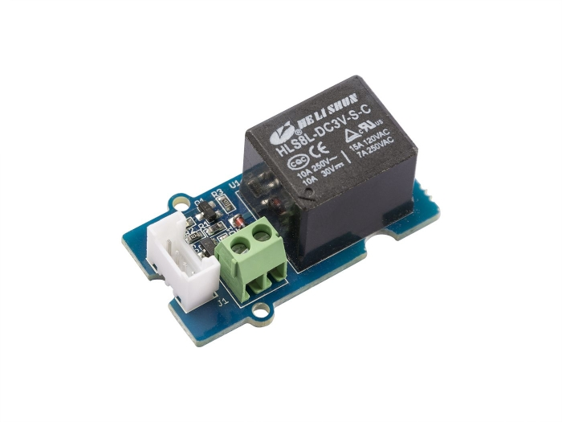  Module relais Grove
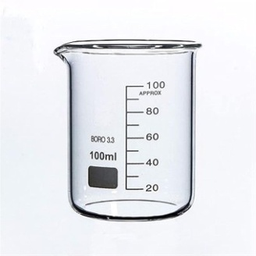  Béchers avec eau froide et eau chaude | 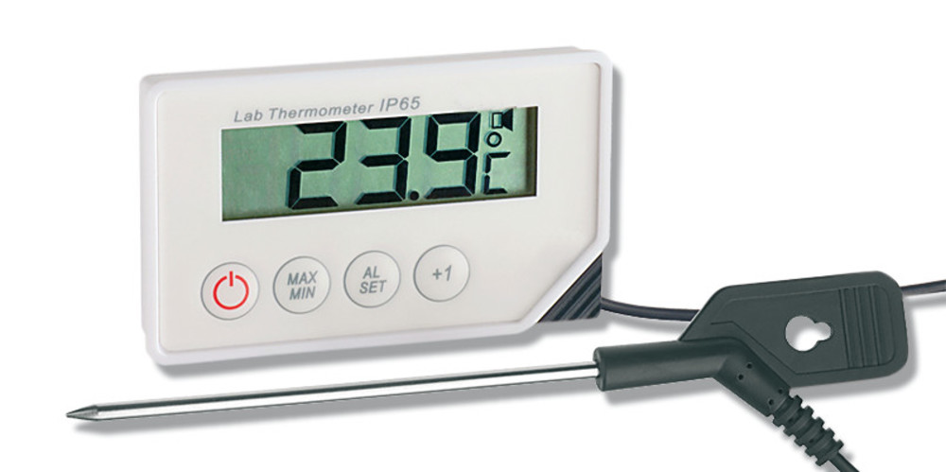  Thermomètre de laboratoire

